Сентябрь в цифрах

В сентябре 2017 года на Республиканской фондовой бирже «Тошкент» было проведено 20 торговых сессий.
Всего в истекшем месяце заключена 151 сделка купли-продажи 15,1 млн. шт. ценных бумаг 33 эмитентов.
Объем биржевых сделок с ценными бумагами в сентябре т.г. составил 2,0 млрд. сум.

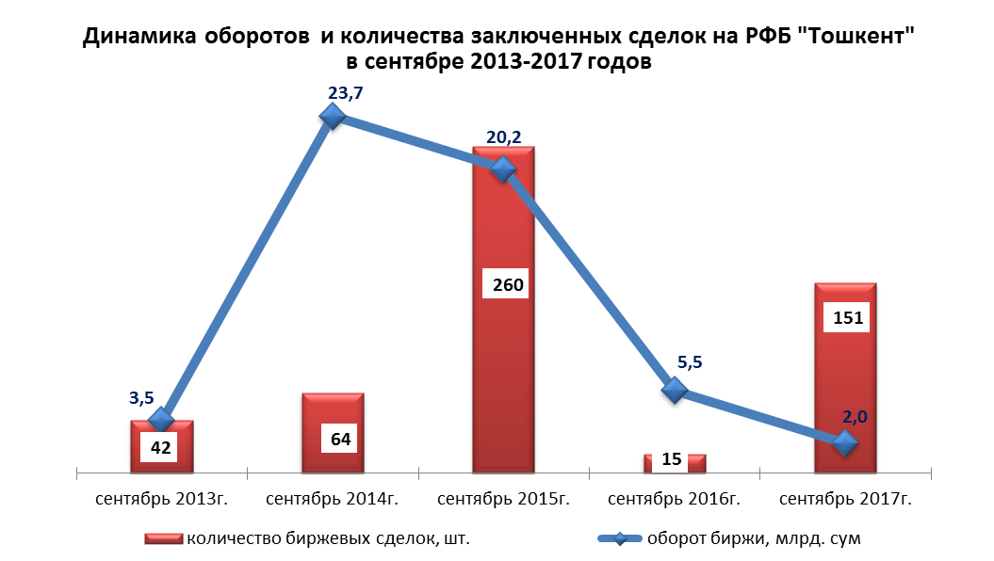

В отчетном периоде сделки с ценными бумагами заключались в торговой системе Единого программно-технического комплекса (ЕПТК):
на рынке акций «Stock Market» в секциях:
основная («Main Board») – 137 сделок на сумму 1,99 млрд. сум;
по сделкам для физических лиц без клиринга («NC Board») – 14 сделок на сумму 0,01 млрд. сум;
Самая крупная по объему сделка заключена 22 сентября в основной секции («Main Board»), в результате которой реализовано 107,4 тыс. штук акций ЧАКБ "SUniversal bank" на сумму 537,0 млн. сум.
Средний размер объема биржевых сделок в сентябре составил 13,3 млн. сум.
Размер среднедневного объема сделок составил 100,1 млн. сум.
Средняя цена реализованной одной ценной бумаги составила 132,5 сум.
Одним из показателей, характеризующих формирование спроса на ценные бумаги, является коэффициент отношения цены продажи ценных бумаг к их номинальной стоимости, т.е. показатель ликвидности.
В истекшем месяце более 70 процентов от общего количества сделок с ценными бумагами были заключены по ценам, превышающим их номинальную стоимость. При этом наибольший показатель ликвидности в агропромышленном комплексе – 7,44 и в промышленной сфере – 1,49.
В целом среднеотраслевой коэффициент отношения цены продажи ценных бумаг к их номинальной стоимости в сентябре составил 1,15.

Отношение цены ценных бумаг к их номиналу
в разрезе отдельных отраслей, сентябрь 2017 года
Агропромышленный комплекс | 7,44
Банковская сфера | 1,00
Промышленность | 1,49
Соц.сфера | 1,00
Строительство | 0,79
Прочие | 1,23

Анализ отраслевых показателей биржи по инвестиционной привлекательности показывает, что наибольшим спросом в истекшем месяце пользовались ценные бумаги коммерческих банков – 81,9% и агропромышленного комплекса – 13,7%.

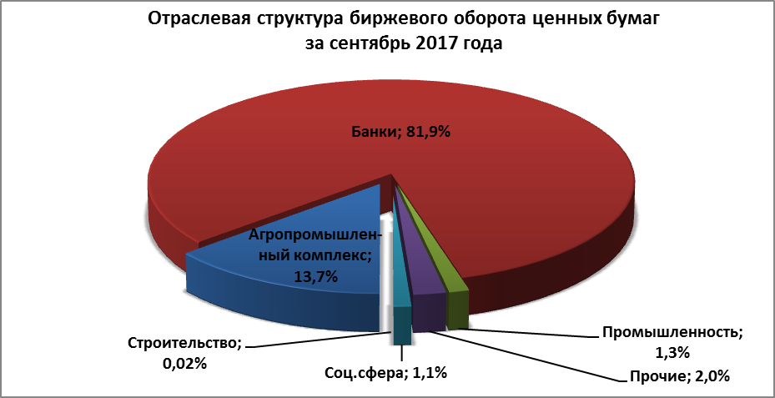

По категориям инвесторов наибольшая активность наблюдалась у физических лиц:
по сумме заключенных сделок – 90,7% от общего объема заключенных сделок;
по количеству заключенных сделок – 94,0% от общего количества биржевых сделок.
Показатель среднего объема сделки (сумма сделок/количество сделок) в сентябре составил:
с юридическими лицами – 20,6 млн. сум;
с физическими лицами – 12,8 млн. сум.
В целом структура биржевого рынка по видам инвесторов, принимавших участие в торгах с ценными бумагами в сентябре, выглядит следующим образом:
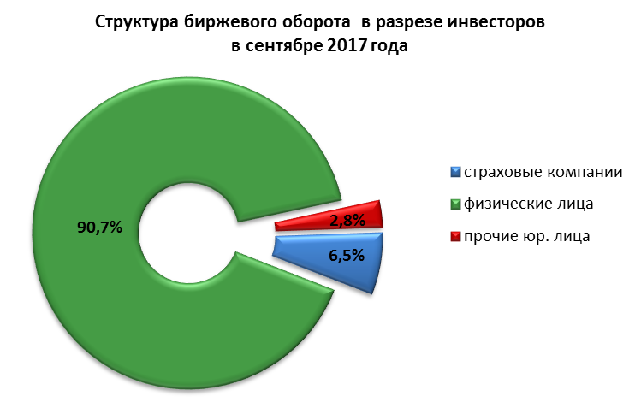
Активность брокерских контор в совершении сделок на фондовой бирже в истекшем месяце характеризуется следующими показателями.
Всего в биржевых торгах участвовала 21 брокерская контора.
Показатели десяти наиболее активных среди них по объему заключенных сделок на бирже представлены в нижеследующей таблице.

Рейтинг брокерских контор, участвовавших на биржевых торгах

в сентябре 2017 года
Брокерские конторы | Количество сделок,  шт. | Общая сумма сделок, млн.сум | Уд. вес
ООО "Birinchi Banklararo Depozitariy"(БК №450) | 14 | 1 089,5 | 27,2%
ООО "Orient Securities" (БК №412) | 8 | 916,5 | 22,9%
ООО "Kapital-Depozit" (БК №443) | 16 | 821,2 | 20,5%
ДП "OSIYO SARMOYA DEPO" (БК № 446) | 2 | 276,8 | 6,9%
ОАО "Mulk-Sarmoya Brokerlik UYI" (БК № 447) | 40 | 271,1 | 6,8%
ООО "FULL STOCK GROUP" (БК №453) | 22 | 248,1 | 6,2%
ООО "Dalal Standard" (БК №382) | 20 | 162,3 | 4,1%
ООО "Ishonch LTD" (БК №444) | 65 | 67,1 | 1,7%
ООО "Portfolio Investments" (БК №454) | 32 | 55,5 | 1,4%
OOO "Наймон Инвест Консалтинг" (БК №472) | 12 | 28,7 | 0,7%

Удельный вес объема сделок, совершенных десятью наиболее активными брокерскими конторами в общем биржевом обороте составил 98,3%, а по количеству сделок – 76,5%.
Лидирующие позиции, среди участвовавших в биржевых торгах в сентябре контор, занимают:
по объему совершенных сделок с ценными бумагами:
- ООО "Birinchi Banklararo Depozitariy"(БК №450);
- ООО "Orient Securities" (БК №412);
- ООО "Kapital-Depozit" (БК №443);
по количеству совершенных сделок с ценными бумагами:
- ООО "Ishonch LTD" (БК №444) - 65 сделок;
- ОАО "Mulk-Sarmoya Brokerlik UYI" (БК № 447) – 40 сделок;
- ООО "Portfolio Investments" (БК №454) - 32 сделки.

ТОП 10 эмитентов с наибольшим объемом торгов
за сентябрь 2017 года

Наименование эмитента | Отрасль | Объем, млрд.сум
Universal bank | Банк | 0,90
Turkiston | Банк | 0,41
Guliston Ekstrakt-Yog'' | АО "Узпахтаег" | 0,25
Turonbank | Банк | 0,15
Ipak Yo''li | Банк | 0,14
Marg''ilon Fayz savdo kompleksi | Юридические лица, учрежденные органами власти | 0,03
Qishloq qurilish bank | Банк | 0,02
Agrobank | Банк | 0,02
Kogon Yog-Ekstraksiya zavodi | АО "Узпахтаег" | 0,02
АК DORI-DARMON | ГАО "Дори-Дармон" | 0,01

Обзор биржевых торгов с начала 2017 года

По итогам 9 месяцев 2017 года количество заключенных сделок на Республиканской фондовой бирже «Тошкент» составило 1915 сделок (за 9 мес. 2016г. – 2193 сделки).
Биржевой оборот с ценными бумагами составил 68,4 млрд. сум (за 9 мес. 2016 г. – 170,4 млрд.сум).
Всего за отчетный период реализовано 1206,9 млн. шт. ценных бумаг 83 акционерных обществ.
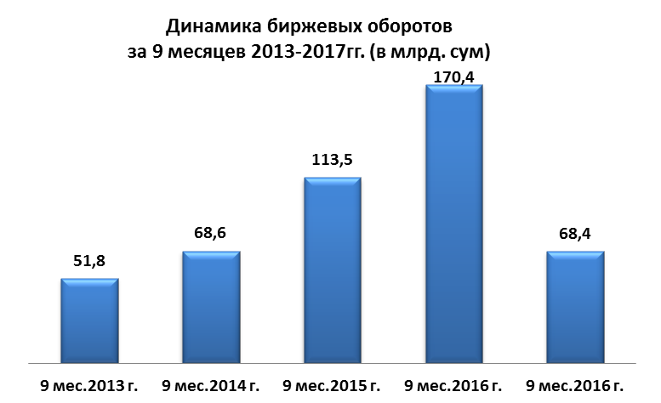

В отчетном периоде сделки с ценными бумагами заключались:
в торговой системе Единого программно-технического комплекса (ЕПТК):
на рынке акций «Stock Market» в секциях:
основная («Main Board») – 1762 сделки на сумму 55,1 млрд. сум;
по сделкам для физических лиц без клиринга («NC Board») – 148 сделок на сумму 0,1 млрд. сум;
в режиме переговорного аукциона «Nego Board» - 1 сделка на сумму 0,2 млрд. сум;
на рынке ценных бумаг за иностранную валюту «FTC Market» в основной секции («Main Board») - 4 сделки на сумму 1,95 млн. долл. США или 7,9 млрд. сум по курсу ЦБ;
на рынке облигаций «Bond Market» в основной секции («Main Board») - 3 сделки на сумму 2,0 млрд. сум;
в действующей торговой системе биржи: в секции по реализации пакетов акций (блок-трейдинг) – 1 сделка на сумму 3,1 млрд. сум.
Биржевой оборот с ценными бумагами в разрезе основных отраслей народного хозяйства составил:
- на долю предприятий финансового сектора экономики приходится 65,3% от биржевого оборота или 44,6 млрд. сум, в т.ч. банков – 58,8% от биржевого оборота или 40,2 млрд. сум, страховых компаний 1,3 млрд.сум (1,9%) и лизинговых компаний – 3,1 млрд. сум (4,5%). За 9 месяцев 2016 года доля финансового сектора составила 55,0% от биржевого оборота или 94,9 млрд. сум;
- доля агропромышленного комплекса – 23,9% или 16,4 млрд.сум (за 9 месяцев 2016г. – 5,3% или 9,4 млрд.сум);
- доля промышленного сектора – 0,4% в обороте биржи или 0,2 млрд.сум (за 9 месяцев 2016г. – 8,0 % или 13,7 млрд.сум);
- доля предприятий строительной отрасли – 2,1%, или 1,4 млрд. сум (за 9 месяцев 2016г. – 1,1%, или 1,8 млрд.сум).
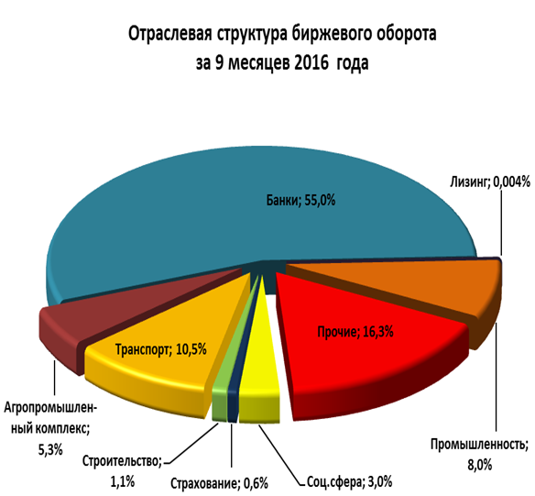 | 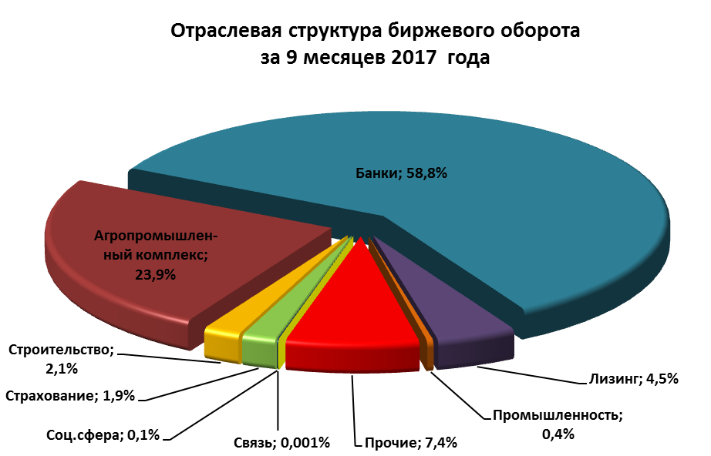
Если рассматривать показатели биржи по категориям инвесторов, то здесь следует отметить, что объем инвестиций юридических лиц составляет большую часть биржевого оборота – 43,6 млрд. сум, или 63,7% в общем биржевом обороте, из них доля иностранных инвесторов составила 20,7% или 14,2 млрд. сум.
В отчетном периоде наблюдается рост инвестиционной активности у физических лиц, доля которых в биржевом обороте составила 36,3%, или 24,8 млрд. сум (за 9 месяцев 2016г. доля инвесторов – физических лиц составляла 21,7%, или 37,0 млрд. сум).
Анализ инвестиций в отраслевом разрезе показывает, что за истекший период у инвесторов – физических лиц наибольшим доверием пользовались ценные бумаги финансовой сферы – 83,6% в общем объеме инвестиций физических лиц, из них акций коммерческих банков 83,2%, а также страховых компаний – 0,4%.
У инвесторов - юридических лиц также наибольшим доверием пользуются ценные бумаги финансовой сферы – 54,8%, а также агропромышленного комплекса – 33,4%.
В целом структура биржевого рынка по видам инвесторов, принимавших участие в торгах с ценными бумагами, за 9 месяцев 2017 года выглядит следующим образом:
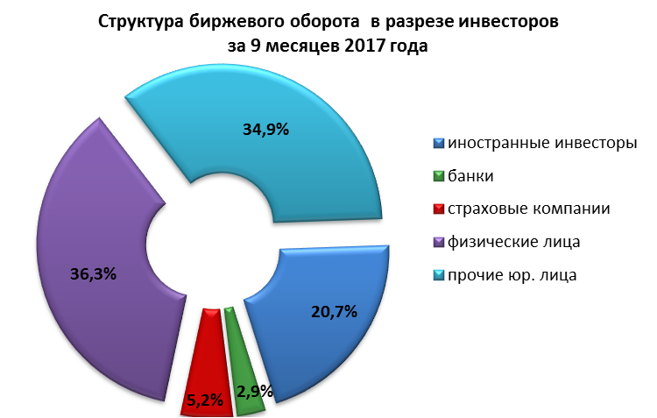

ТОП 10 эмитентов с наибольшим объемом торгов
с начала 2017 года
Наименование эмитента | Отрасль | Объем, млрд.сум
Turkiston | Банк | 11,9
Savdogarbank | Банк | 10,0
Asia Alliance Bank | Банк | 9,5
Yangiyo''l yog''-moy | АО "Узпахтаег" | 8,0
Qo''qon yog''-moy | АО "Узпахтаег" | 3,3
Farg'ona go'sht-sut savdo | Узулгуржисавдоинвест | 3,2
Qurilishmashlizing | Субъекты не вошедшие в структуры органов | 3,1
O''zsanoatqurilishbank | Банк | 2,7
Universal bank | Банк | 2,3
Surhonoziqovqatsanoati | АО "Узпахтаег" | 2,3

Обзор компаний, включенных в биржевой котировальный лист РФБ «Тошкент»

Одной из главных задач биржи является дальнейшее привлечение в биржевой котировальный лист наиболее финансово – устойчивых и ликвидных акционерных обществ республики.
На начало 2017 года в биржевом котировальном листе находились 191 компания, при этом в течение т.г. в котировальный лист включено 16 новых компаний, а по 23 компаниям осуществлен делистинг, в результате чего по состоянию на 30.09.2017г. в биржевом котировальном листе находятся 184 акционерных обществ (по состоянию на 30.09.2016г. - 295 АО).
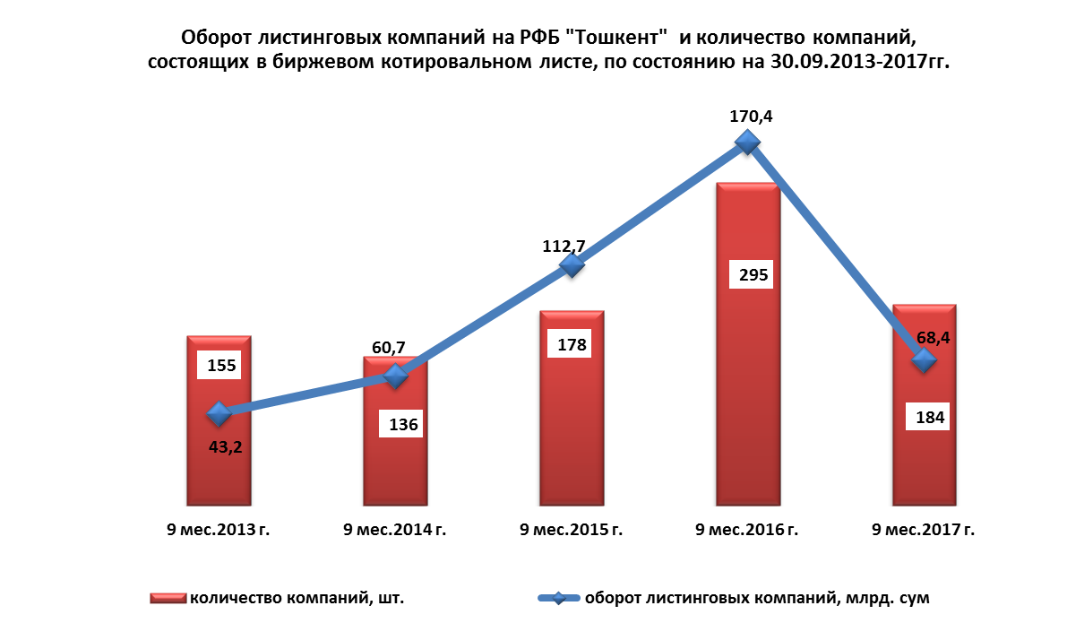

В разрезе категорий биржевого котировального листа количество акционерных обществ, отвечающих требованиям категории «А», составило 25 АО. 29 акционерных обществ соответствуют требованиям категории «В», 100 - категории «С» и 30 – категории «Р».
Таким образом, наибольшее количество акционерных обществ отвечает требованиям категории «С», то есть размер уставного фонда эмитента составляет более $400 тыс. в эквиваленте по курсу Центрального банка Республики Узбекистан на дату гос.регистрации, а итоги деятельности эмитента за последние два завершенных финансовых года демонстрируют положительный финансовый результат.
В числе листинговых компаний - коммерческие банки, страховые компании, предприятия нефтегазовой промышленности, производства строительных материалов, агропромышленного комплекса, энергетики, металлургии и др.
Отраслевая структура компаний, включенных в биржевой котировальный лист, по состоянию на 30.09.2017г.
№ | Отрасль | Количество АО | Доля АО
1 | НХК "Узбекнефтгаз" | 37 | 20,1%
2 | Субъекты не вошедшие в структуры органов гос.и хоз.управл-я | 24 | 13,0%
3 | Банки | 22 | 12,0%
4 | АО "Узпахтаег" | 15 | 8,2%
5 | ГАК "Узбекэнерго" | 10 | 5,4%
6 | АК "Дори-дармон" | 8 | 4,3%
7 | АК "Узстройматериалы" | 7 | 3,8%
8 | Юридические лица, учрежденные органами власти на местах | 7 | 3,8%
9 | ГАЖК "Узбекистон темир йуллари" | 6 | 3,3%
10 | "Узвинпром-холдинг" | 5 | 2,7%
11 | (С) АО "Узагрокимехимоя" | 5 | 2,7%
12 | АО "Узспиртсаноат" | 5 | 2,7%
13 | АК "Узэлтехсаноат" | 4 | 2,2%
14 | ГАК "Узкимесаноат" | 4 | 2,2%
15 | Ассоциация "Узулгуржисавдоинвест" | 3 | 1,6%
16 | АО "Узпахтасаноат" | 3 | 1,6%
17 | Минсельводхоз | 3 | 1,6%
18 | ГАК "Узбекенгилсаноат" | 2 | 1,1%
19 | Гос. страхов. компании | 2 | 1,1%
20 | Министерство внешних экон-х связей,инвестиций и торговли РУз | 2 | 1,1%
21 | АК "Узавтосаноат" | 1 | 0,5%
22 | АК "Уздонмахсулот" | 1 | 0,5%
23 | АО "Узметкомбинат" | 1 | 0,5%
24 | АО Алмалыкский ГМК | 1 | 0,5%
25 | Мининфоком | 1 | 0,5%
26 | Госархитектстрой | 1 | 0,5%
27 | ИПАК "Шарк" РУз | 1 | 0,5%
28 | Узбекская республиканская товарно-сырьевая биржа | 1 | 0,5%
29 | Узбекское агентство "Узкоммунхизмат" | 1 | 0,5%
30 | АО "Узагротехсаноатхолдинг" | 1 | 0,5%
 | Всего | 184

Информация о государственных акциях и ценных бумагах, выставляемых на биржевые торги по решениям Президента Республики Узбекистан и/или Кабинета Министров Республики Узбекистан

Во исполнение Постановления Президента Республика Узбекистан от 28.04.2015 г. №ПП-2340 по состоянию на 30 сентября 2017 года на торги РФБ «Тошкент» выставлены пакеты акций 20 АО на общую сумму 69,5 млрд. сум и 37,4 млн. долл. США;

Информация о выставлении на торги РФБ «Тошкент» акций АО, согласно Постановлению Президента РУз от 28.04.2015 г. N ПП-2340

(по состоянию на 30.09.2017г.)
Ассоциация | Количество АО | Количество акций, (шт.) | Сумма выставления, млн. долл. США/ млрд.сум
АК «Узкимёсаноат» | 1 | 238 122 | $ 6,3
НХК «Узбекнефтегаз» | 3 | 607 613 | $ 5,7
НХК «Узбекнефтегаз» | 1 | 607 613 | 20,6
Ассоциация предприятий оптовой торговли | 1 | 145 000 | 3,4
Хокимияты | 2 | 9 679 587 | $ 6,7
Хокимияты | 3 | 9 679 587 | 38,8
Ассоциация предприятий оптовой торговли | 1 | 145 000 | 3,4
Ассоциация предприятий пищевой промышленности | 5 | 7 772 579 | $ 18,6
Дехканские рынки | 4 | 3 978 281 | 6,6
Общий итог | 23 | 22 121 182 | $ 37,4
Общий итог | 23 | 22 121 182 | 69,5

Во исполнение Постановлению Кабинета Министров РУз от 21.12.2015г. N ПП-2454 и от 10.02.2016 г. N ПКМ-33 на торги РФБ «Тошкент» выставлены пакеты акций – 2 АО на сумму 3,2 млн. долл. США.
Во исполнение Постановлению Кабинета Министров РУз от 05.08.2016 г. N ПКМ-252 по состоянию на 30 сентября 2017 года на торги РФБ «Тошкент» выставлены пакеты акций 37 АО на общую сумму 18,3 млрд. сум и 388,7 млн. долл. США.

Информация о выставлении на торги РФБ «Тошкент» акций АО, согласно Постановлению Кабинета Министров РУз
от 05.08.2016 г. N ПКМ-252

(по состоянию на 30.09.2017г.)
Ассоциация | Количе-ство  АО | Количество акций, (шт.) | Сумма выставления, млн. долл. США/ млрд.сум
НХК «Узбекнефтегаз» | 14 | 10 878 352 | $ 65,6
АК «Узэлтехсаноат» | 2 | 178 631 522 | $ 245,7
Страховые компании | 2 | 4 845 984 | $ 9,6
Министерство по развитию информационных технологий и коммуникаций | 1 | 150 000 | $ 1,4
ХК «Узвинпром-холдинг». | 2 | 691 150 | $ 6,2
Министерство внешних экономических связей, инвестиций и торговли | 2 | 13 034 283 | $ 29,6
АО «Узбекистон темир йуллари» | 3 | 978 834 | $ 7,1
Ассоциация «Узбекозиковкатзахира» | 2 | 263 250 | 5,0
АО «Узбекэнерго» | 1 | 30 000 | $ 2,9
АО «Узбекэнерго» | 2 | 30 000 | 3,0
Прочие | 3 | 14 197 803 | $ 20,7
Прочие | 3 | 14 197 803 | 10,3
Общий итог | 38 | 221 552 358 | $ 388,8
Общий итог | 38 | 221 552 358 | 18,3

Всего во исполнение вышеуказанных постановлений правительства иностранным инвесторам на биржевых торгах реализованы пакеты акций 53 АО на общую сумму 42,6 млрд. сум, 40,4 млн. долл. США и 45,7 тыс. Евро.

